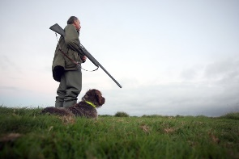**Un grand cerf**

Martine Bourre

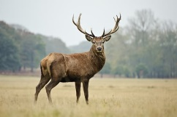

Dans sa maison un grand cerf

Regardait par la fenêtre

Un lapin venir à lui et frapper chez lui.

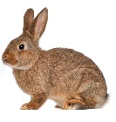Cerf, cerf, ouvre-moi ou le chasseur me tuera.

Lapin, lapin entre et viens

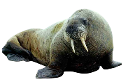Me serrer la main

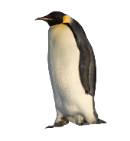

Dans son igloo un grand morse

Regardait par la fenêtre

Un manchot venir à lui et frapper chez lui.

Morse, morse ouvre-moi ou le chasseur me tuera.

Manchot, manchot entre et viens

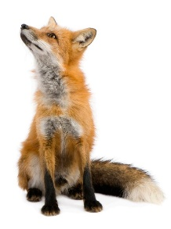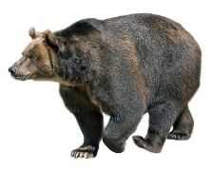Me serrer la main

Dans son château un grand ours

Regardait par la fenêtre

Un renard venir à lui et frapper chez lui.

Ours, ours, ouvre-moi ou le chasseur me tuera.

Renard, renard entre et viens

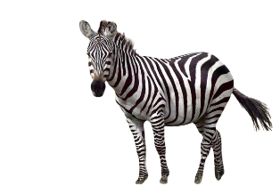Me serrer la main

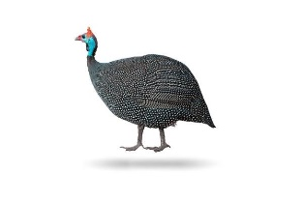Dans son palais un grand zèbre

Regardait par la fenêtre

Une pintade venir à lui et frapper chez lui.

Zèbre, zèbre ouvre-moi ou le chasseur me tuera.

Pintade, pintade entre et viens

Me serrer la main

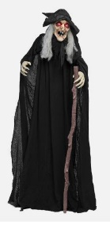

Dans sa maison une sorcière

Regardait par la fenêtre,

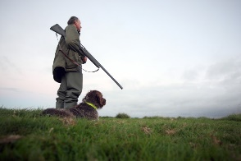Un chasseur venir à elle et frapper chez elle.

Sorcière, sorcière, ouvre-moi.

Chasseur entre et fais trois pas,

Pic-pocoti-picotin, Te voici lapin !